LAPORAN PRAKTIKUM 1 MEKANIKA
PERUBAHAN GERAK AKIBAT PENGARUH UDARA PADA PARASUT

Dosen Pengampu :
- Drs I DEWA PUTU NYENENG, DRS. M.Sc., M.Sc.
- Dr. DONI ANDRA S.Pd., M.Sc.

Disusun oleh:
Kelompok 7
1. Sholea mutiara 2013022048
2. Tri lestari 2013022058
3. Ade filla Vanessa 2013022020
Kelas B



PROGRAM STUDI PENDIDIKAN FISIKA
PENDIDIKAN MATEMATIKA DAN ILMU PENGETAHUAN ALAM
FAKULTAS KEGURUAN DAN ILMU PENDIDIKAN
UNIVERSITAS LAMPUNG
2021

KATA PENGANTAR
Puji syukur senantiasa kami panjatkan kehadirat Allah S.W.T., yang senantiasa melimpahkan rahmat, hidayah serta karunia – Nya, sehingga kami dapat menyelesaikan pembuatan alat praktikum Percobaan Perubahan Gerak Akibat Pengaruh Udara Pada Parasut.
Parasut ini dibuat untuk melakukan percobaan gerak vertikal kebawah diPengaruh gaya gesekan udara/hambatan udara (air resistance)
Percobaan ini dilakukan untuk mempermudah kita mengetahui perubahan gerak suatu benda akibat pengaruh udara didalamnya. Kami menyadari banyak kekurangan yang terdapat dalam laporan praktum ini penulis berharap kepada bapak dosen pengampu dapat membimbing kami agar tercapainya susunan dan pencapaian dalam pengamatan yang dilakukan

A.Tujuan Praktikum
melakukan percobaan gerak vertikal kebawah diPengaruh gaya gesekan udara/hambatan udara (air resistance) Pada Parasut Mainan
B. Alat dan Bahan
Tabel 1. Alat dan Bahan Percobaan
No | Nama Alat dan Bahan | Gambar
1. | Kantong Plastik | 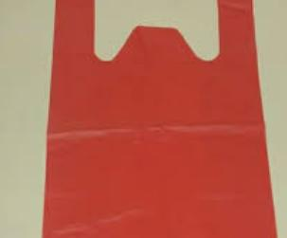
2. | Benang | 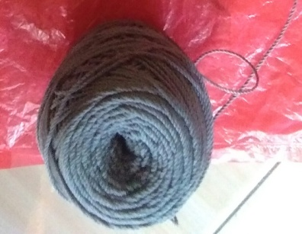
3. | Beban Krikil | 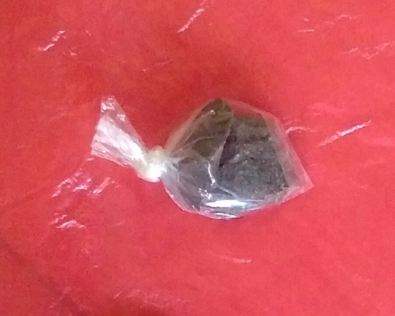
4. | Gunting | 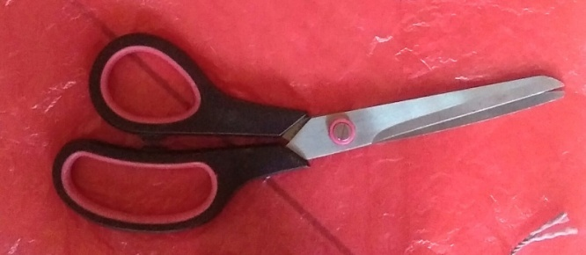

C. Prosedur Pembuatan Alat
1. Potong kantong plastik bekas atau plastik lainnya menjadi bujur sangkar / 4 persegi panjang sama plastik bagian depan dan bagian belakangnya.
2. Tekuk sedikit masing-masing 4 sudut plastik, lalu lubangi kecil menggunakan tusuk gigi atau ujung pulpen. Lipatan kecil ini untuk mencegah mudah sobek saat diikatkan benang dan beban.
3. Siapkan 2 utas benang wol dengan masing-masing panjang sekitar 60 cm.
Masukkan benang wol dan ikatkan untuk menghubungkan 2 ujung tekukan plastik yang sudah dilubangi sebelumnya.
4. terakhir, ikatkan pada beban/pemberat berupa krikil dan terjun payung siap digunakan.

D. Prosedur Percobaan
1. Pertama siapkan parasut mainan yang sudah kita buat tadi.
2. Naik ketempat yang lebih sedikit tinggi lalu lemparkan parasut mainan(terjun payung).
3. Lalu amati apa yang terjadi.

E. Hasil Percobaan
Link Youtube : https://youtu.be/W2-9E5OYQ9g

F. Data Percobaan.
No | Ketinggian (M) | Waktu (s)
1. | 7 | 9
2. | 5 | 7
3. | 4,5 | 4

G. Pembahasan
Kami melakukan percobaan menerbangkan parasut Kami melakukan tiga kali percobaan dengan ketinggian yang berbeda-beda dan dengan waktu yang berbeda beda pulla seperti percobaan 1. Dengan ketinggian 7 Meter waktu 9 sekon, lalu percobaan ke 2. Dengan ketinggian 5 Meter waktu 7 sekon, dan yang terakhir percobaan 3. Dengan ketinggian 4,5 waktu 4 sekon dengan hasil percobaan sebagai berikut.
- Percobaan 1.Parasut Dengan ketinggian 7 Meter waktu 9 sekon, parasut mainan dilempar terjun dan bergerak kebawah membentuk lintasan parabola dengan kecepatan konstan dan saat akan mendarat terjun payung mainan tersebut berputar hingga berhenti.
- Percobaan 2. Dengan ketinggian 5 Meter waktu 7 sekon, parasut mainan dilempar terjun dan bergerak kebawah membentuk lintasan parabola namun kecepatannya sedikit berkurang dari percobaan pertama ketika melintas kebawah.
- percobaan 3. Dengan ketinggian 4,5 waktu 4 sekon, parasut mainan dilempar terjun dan bergerak kebawah membentuk lintasan parabola dengan kecepatan konstan kebawah dan mendarat dengan berputar-putar hingga kebawa.
Kecepatan terminal parasut merupakan kecepatan dimana besar nilai gaya berat benda (𝑊) Massa kerikil sama dengan besar nilai gaya drag (𝐹𝑑) atau hambatan udara. Gaya berat yang menyebabkan parasut bergerak vertikal kebawah suatu saat akan sama nilainya dengan gaya hambat udara. karena gaya berat bernilai konstan sedangkan gaya hambat udara semakin meningkat nilainya. Gaya berat memiliki nilai konstan karena hanya dipengaruhi oleh massa dan gravitasi. Sedangkan gaya hambat udara memiliki nilai yang bervariasi sesuai dengan kecepatan yang dimiliki oleh parasut .

H. Kesimpulan.
Parasut memanfaatkan gaya hambatan udara (Air drag Force) untuk memperlambat gerak. Hukum fisika yang berlaku di sini disebut Hukum Stoke's. Hukum Stoke's menyatakan, Bila ada sebuah benda pada melaju dalam suatu fluida (udara atau cairan), maka benda tersebut akan memperoleh gaya hambat
Parasut merupakan alat yang digunakan untuk memperlambat gerakan suatu objek di udara dengan menciptakan hambatan udara (drag) . Drag di dapat dari luas permukaan parasut, jadi semakin luas parasut maka semakin besar beban yang bisa di bawanya
Ada dua jenis parasut. Parasut berbentuk kubah (dome canopy) Yang kedua berbentuk segi empat yang biasanya digunakan untuk olah raga paralayang. Bahan untuk membuat parasut pertama kali adalah kanvas tetapi saat ini bahan untuk membuat parasut yang populer adalah nilon karena lebih elastis, lebih tahan, dan cukup murah.

I. Daftar Pustaka.
Moniuszko, J. (2010). Modellling dynamics and aerodynamics tests of a sport parachute jumper during flight in sitfly position. Polnad. Vol. 12 No. 3
Ru-Yi, T. (2013). Characteristic Analysis of Flying Process of Dispensed Object with Deceleration Parachute. Vol. 3. No. 1 Long, Lyle N.(1999). Velocity dependence of Aerodynamic drag. Univercity park. Washington.
Meade, Douglas B. & Struthers, Allan A. (1999). Differential Equations in the New Millenium: the Parachute Problem. Dept.of Mathematic University of South Corolina, Colombia.
http://herisetyawand.blogspot.com/2014/11/aplikasi-mekanika-fluida-dalam.html?m=1

